Міністерство освіти і науки України

Національний авіаційний університет

Факультет кібербезпеки, комп’ютерної та програмної інженерії

Кафедра інженерії програмного забезпечення

**Лабораторна робота № 1.1**

«Опис математичної моделі засобами Word. Редактор формул»

**Виконано студентом групи:**

ПІ-322, Царук С.О.

**Перевірено:**

Волкогон В.О.

Київ – 2021

**Мета лабораторної роботи –** ознайомитись з інтерфейсом MathType та навчитися вводити математичні формули редагуванням символів за допомогою редактора формул; вивчити структуру та інтерфейс системи MathType, виконати всі наведені операції та з’ясувати їх зміст.

**Завдання**

1. Виконати загальне завдання: самостійно повторити набір формул за допомогою вбудованого в Word редактора формул.

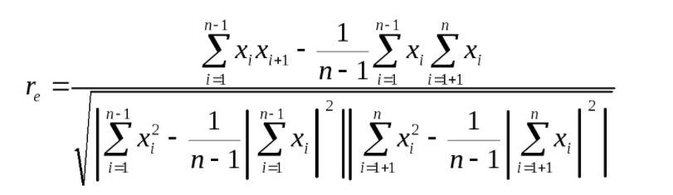

1. Виконати індивідуальне завдання відповідно до власного варіанту.
   1. На робочому диску в папці, ім'я якої збігається з Вашим прізвищем, створити за допомогою Word документ ФОРМУЛИ_ФИО (замість ФИО написати своє прізвище).
   2. Написати формулу свого варіанта за допомогою редактора формул.
   3. Застосувати для формули тип вирівнювання по центру.
   4. Збільшити формулу, перемістити нижче.
   5. Закрити редактор формул.
   6. Зайти у поле формули і змінити розмір символів.

**Варіант 20**

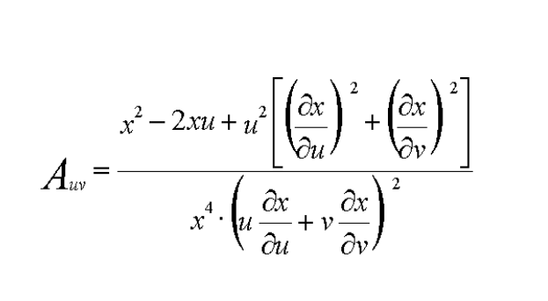

**Хід роботи**

1. Встановимо надбудову MathType та виконаємо загальне завдання.

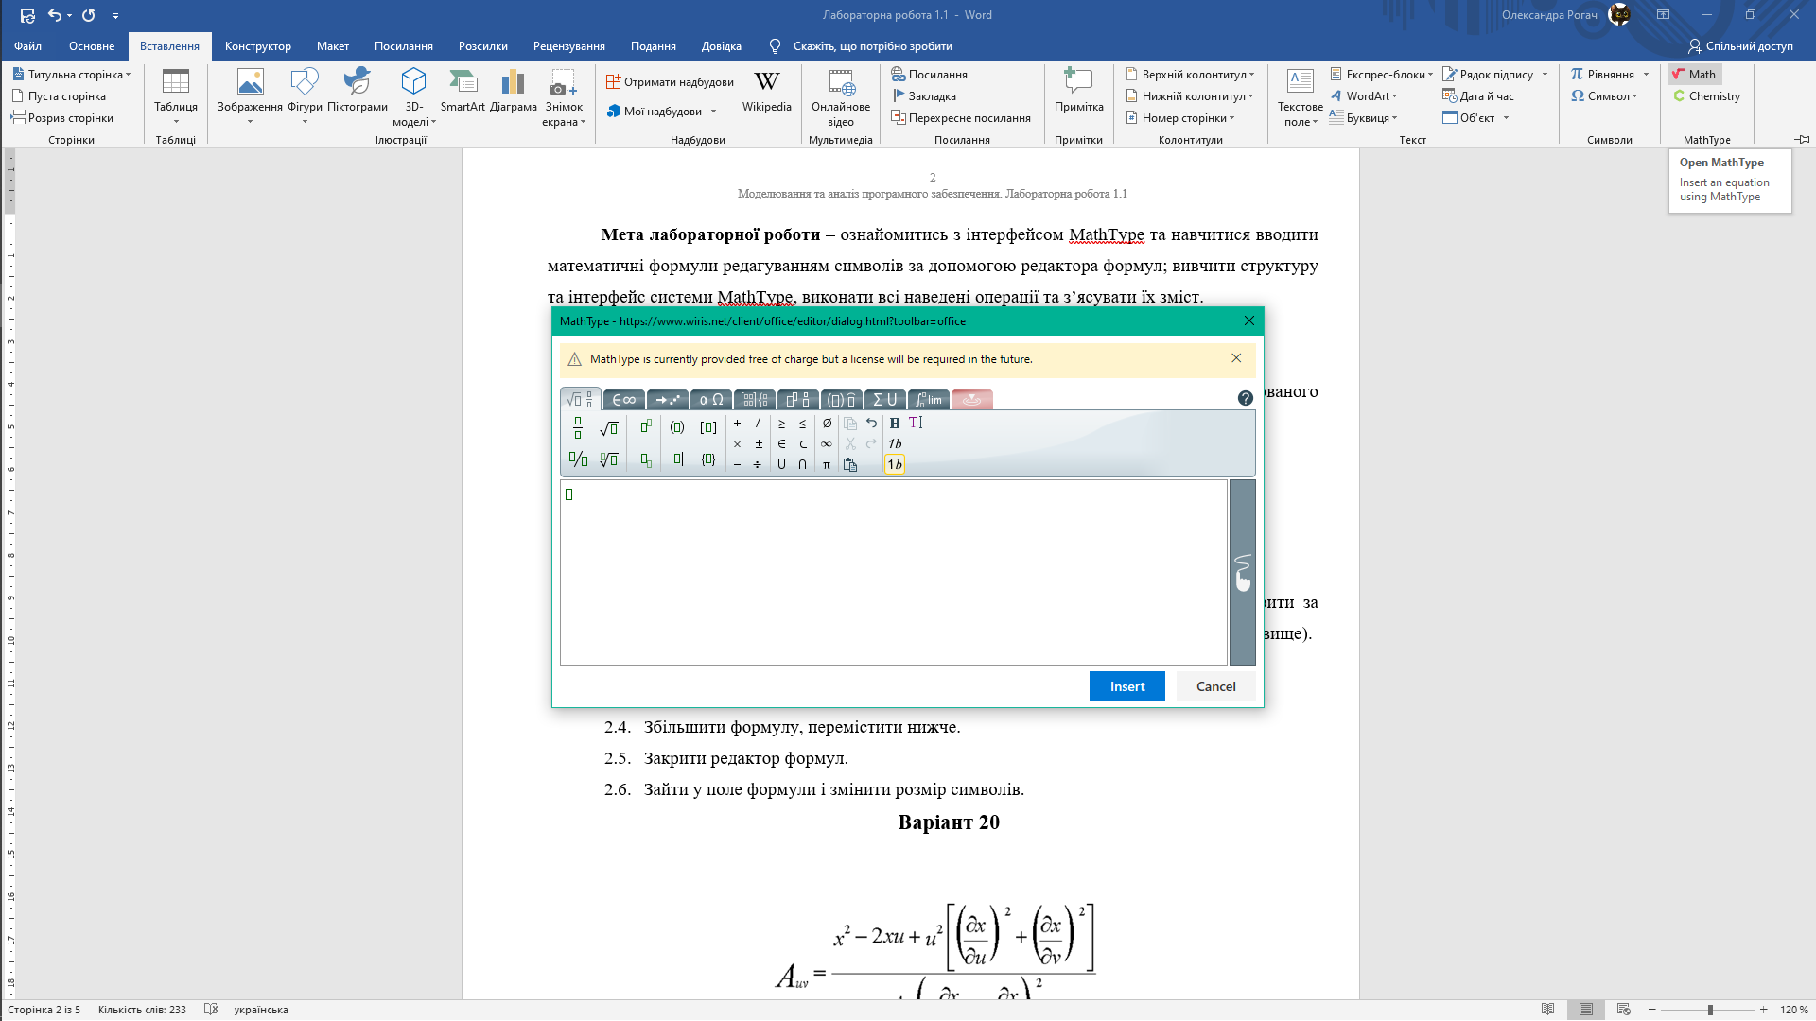

*Результат виконання завдання:*

$$r_{e}=\frac{\sum_{i=1}^{n-1}{x_{i}x_{i+1}}-\frac{1}{n-1}\overset{n-1}{\underset{i=1}{∑x_{i}}}\overset{n}{\underset{i=1+1}{∑x_{i}}}}{\sqrt{\left|\overset{n-1}{\underset{i=1}{∑x_{i}^{2}}}-\frac{1}{n-1}{\left|\overset{n-1}{\underset{i=1}{∑x_{i}}}\right|}^{2}{\left|\left|\overset{n}{\underset{i=1+1}{∑x_{i}^{2}}}-\frac{1}{n-1}\right|\overset{n}{\underset{i=1+1}{∑x_{i}}}\right|}^{2}\right|}}$$

1. Виконаємо власне завдання.
2. Створимо папку та файл.

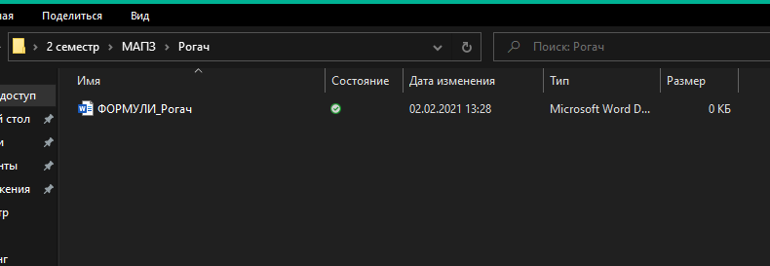

1. Створимо формулу за допомогою MathType.

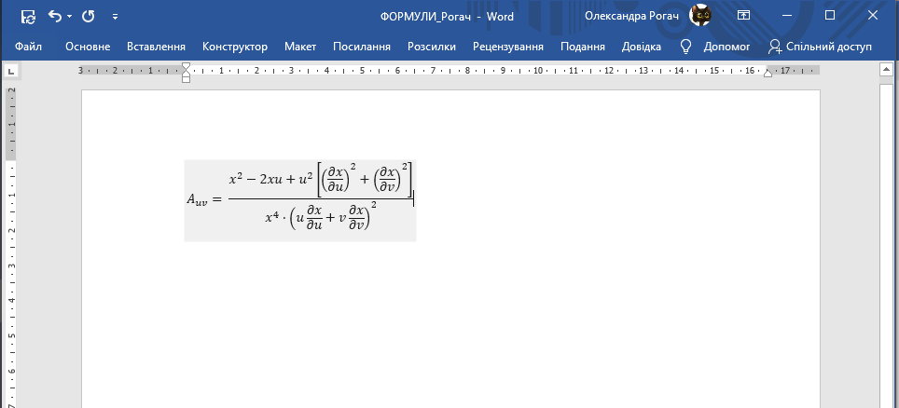

1. Застосуємо вирівнювання по центру, змінимо розмір шрифту.

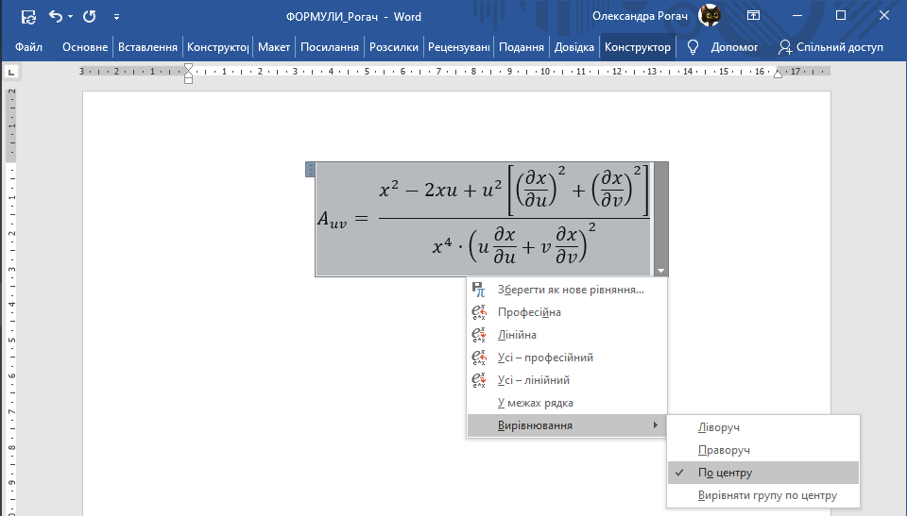

*Результат виконання завдання:*

$$A_{uv}= \frac{x^{2}-2xu+u^{2}\left[{\left(\frac{∂x}{∂u}\right)}^{2}+{\left(\frac{∂x}{∂v}\right)}^{2}\right]}{x^{4}·{\left(u\frac{∂x}{∂u}+v\frac{∂x}{∂v}\right)}^{2}}$$

**Висновки**

Під час виконання лабораторної роботи я ознайомився з інтерфейсом MathType, навчився вводити математичні формули редагуванням символів за допомогою редактора формул, вивчив структуру та інтерфейс системи MathType, виконав всі наведені операції та з’ясував їх зміст. Також було виконано індивідуальне завдання.